Утренняя гимнастика
Комплексы упражнений для детей старшего дошкольного возраста (от 6 до 7 лет).
Сентябрь
Комплекс №1. 1неделя
1.Вводная часть
Построение в шеренгу, равнение, приветствие. Ходьба, в колонне по одному. Боком приставным шагом. На носочках – руки вытянуть вверх ладони внутрь, на пяточках - руки за головой, перекатом с пятки на мысок – руки в стороны. Бег в колонне по одному, с изменением темпа по сигналу (быстро – медленно), с изменением направления (развернуться на своем месте, не теряя место в колонне). Ходьба в спокойном темпе. Восстановление дыхания. Перестроение в три колонны поворотом в движении .

2.Основная часть
Упражнения без предметов
1.И.п. - ноги на ширине ступни, руки на пояс темп средний
1 - руки в стороны
2 - подняться на носки, руки вверх - потянуться
3 - руки в стороны
4- и.п. /6-8р./
2. И.п. - ноги на ширине плеч, руки за голову
1 - поворот туловища вправо, руки в сторону - голову держать прямо
2 - и.п.
3-4 - тоже в другую сторону /8 р./
3. И.п. - ноги на ширине плеч руки в стороны 6-8 р.
1 - наклон к правой ноге, коснуться носка - ноги в коленях не сгибать
2.И.п. выпрямиться, руки в стороны
3 - наклон к левой ноге, коснуться носка - ноги в коленях не сгибать
4. И.п. выпрямиться, руки в стороны
4. И.п. – ноги вместе , руки на пояс
1 - правая нога вперед
2 - поднять вверх - ногу не сгибать, носок оттянут
3 - опустить ногу на носок
4 - приставить в и.п.
5-8 - с другой ноги /4-6 р./
5. И.п. - руки на пояс
1 - присесть, руки вперед - на носках, колени в стороны
2- и.п. /6-8 р./
6. Прыжки ноги врозь - вместе - на носках /10р.х2/
7. И.п. - о.с
1 - шаг правой ногой вправо, руки в стороны - вдох
2 - и.п. - выдох
3-4 - тоже в другую сторону

Дыхательная гимнастика: Насос
Встать прямо, н. вместе, р. опущены. Вдох, затем наклон туловища в сторону – выдох, р. скользят вдоль туловища, при этом произносить «с-с-с-с». (6 – 8 наклонов в каждую сторону)
3.заключительная часть.
Перестроение в колонну по одному. Ходьба в спокойном темпе. Восстановление дыхания. Доброе утро ребята» Здоровье в порядке, спасибо зарядки!

Сентябрь
Комплекс № 2 . 2 неделя
Усложнение:
3. и.п. - ноги вместе .руки на пояс
1 - наклон к правой ноге, коснуться носка - ноги в коленях не сгибать
2.И.п. выпрямиться, руки в стороны
3 - наклон к левой ноге, коснуться носка - ноги в коленях не сгибать
4. И.п. выпрямиться, руки в стороны (3-4 р)

Сентябрь
Комплекс №3. 3 неделя
1.Вводная часть
Построение в шеренгу, равнение, приветствие .Ходьба, в колонне по одному по периметру зала, На носочках – руки вытянуть вверх ладони внутрь, на пяточках - руки за головой, на внешнем стороне стопы – руки на пояс. Бег в колонне по одному, боковой галоп, прыжки на двух ногах с продвижением вперед. Ходьба в спокойном темпе. Восстановление дыхания. Перестроение в круг.

2.Основная часть

Упражнения с мячом
О.Р.У. (с мячом).
1. И.п. – о.с., мяч внизу
1-- мяч вперед
2 - подняться на носки, руки вверх - потянуться
3-4 - и.п. /6-8 р./
2. И.п. – о.с. ,мяч внизу
1 - поднять правую ногу, согнутую в колене, мяч на колени - спину держать прямо
2 - и.п.
3-4 - тоже с другой ноги 6-8 р./
3. И.п. - ноги на ширине плеч
1 - поворот вправо, мяч вверх - смотреть на мяч в медленном темпе
2 - и.п.
3-4 - тоже в другую сторону /6-8 р./
4. И.п. - сед ноги врозь, мяч вперед
1 - лечь, мяч вверх - ноги не сгибать
2 - и.п. /4-6 р./
5. И.п.- сед ноги врозь, мяч вперед
1 - поднять правую ногу, положить мяч под ногой - спину не сгибать
2 - и.п.
3-4 - тоже под другой ногой /6-8 р./
6. И.п. - ноги врозь, мяч перед собой
1 - подбросить мяч вверх в быстром темпе
2- поймать мяч /10-12 р./
7. И.п. - руки на пояс
Прыжки вокруг мяча - легко на носках /10x2р./ + ходьба

Дыхательная гимнастика: Трубач
Сесть, кисти рук сложить в трубочку, поднять почти вверх. Медленно выдыхая, громко произносить «п-ф-ф». (4 – 5 раз)

3.Заключительная часть.
Перестроение в колонну по одному. Ходьба в спокойном темпе. Восстановление дыхания. Доброе утро ребята» Здоровье в порядке, спасибо зарядки!

Сентябрь
Комплекс №4 .4 неделя
Усложнение:
6. и.п. –о.с.
1 - бросок мяча в пол
2 - присесть
3 - поймать мяч
4 - и.п. /6-8 р./
7. Прыжки на одной ноге вокруг мяча

Октябрь
Комплекс №5. 1 неделя
1.Вводная часть
Построение в шеренгу, равнение, приветствие . Ходьба, в колонне по одному по периметру зала, На носочках – руки вытянуть вверх ладони внутрь, на пяточках - руки за головой, с высоким подниманием колен – руки на пояс. Бег в колонне по одному, змейкой – со сменой ведущего. Ходьба в спокойном темпе. Восстановление дыхания. Перестроение в три колонны поворотом в движении

2.Основная часть

Упражнения без предметов
1. И.п. – основная стойка, ноги вместе . 1 -наклон головы вперед 2-.назад 3 -влево 4- вправо
2.И. п. — основная стойка, руки согнуты к плечам. 1-4 — круговые движения руками вперед; 5-8 — то же назад (5-6 раз).
3.И. п. — основная стойка, руки вдоль туловища. 1 — шаг вправо, руки в стороны;
2 — руки вверх; 3 — руки в стороны; 4 — исходное положение. То же влево (6-8 раз)
4. И. п. — стойка ноги врозь, руки на поясе. 1 — поворот вправо (влево), отвести правую (левую) руку вправо (влево); 2 — вернуться в исходное положение (6 раз).
5. И. п. — стойка ноги на ширине плеч, руки внизу. 1 — руки в стороны; 2 — наклониться вперед, коснуться пальцами рук правого носка; 3 — выпрямиться, руки в стороны;
4 — исходное положение. То же, но коснуться левого носка (по 6 раз).
6. И. п. — сидя на полу, руки в упоре сзади. 1 — поднять прямые ноги вверх - вперед (угол);
2 — исходное положение. Плечи не проваливать (5-6 раз).
7. И. п. — стойка ноги вместе, руки на поясе. 1 — прыжком ноги врозь руки в стороны;
2 — исходное положение. Прыжки выполняются на счет 1-8 несколько раз подряд в чередовании с небольшой паузой между ними.

Дыхательная гимнастика: Гуси
Медленная ходьба в течение 1 – 3 мин. Поднять р. в стороны – вдох, опустить вниз – выдох, произносить «г-у-у-у-у»

3.Заключительная часть.
Перестроение в колонну по одному. Ходьба в спокойном темпе. Восстановление дыхания. Доброе утро ребята» Здоровье в порядке, спасибо зарядки!

Октябрь
Комплекс № 6. 2 неделя

Усложнение: 6. И. п. — сидя на полу, руки в упоре сзади. 1 — поднять прямые ноги вверх - вперед , влево- вправо
2 — исходное положение. Плечи не проваливать (5-6 раз).

Октябрь
Комплекс №7. 3 неделя
1.Вводная часть
Построение в шеренгу, равнение, приветствие . Ходьба, в колонне по одному. Боком приставным шагом. На носочках – руки вытянуть вверх ладони внутрь, на пяточках - руки за головой, перекатом с пятки на мысок – руки в стороны. Бег в колонне по одному, с захлестом голени, на прямых ногах, подскоками. Ходьба в спокойном темпе. Восстановление дыхания. Перестроение в три колонны поворотом в движении.

2.Основная часть

Упражнения с гимнастической палкой
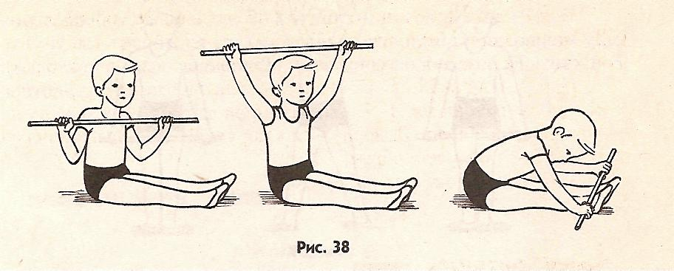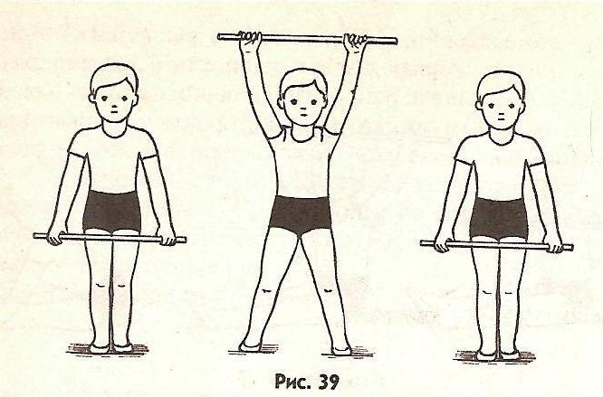
1. И. п. — основная стойка, палка внизу хватом на ширине плеч. 1 — палку вверх; 2 — сгибая руки, палку назад на лопатки; 3 — палку вверх; 4 — исходное положение (6-8 раз).
2. И. п. — стойка ноги на ширине ступни, палка внизу. 1 — палку вверх; 2 — присесть, палку вынести вперед; 3 — встать, палку вверх; 4 — исходное положение (6 раз).
3. И. п. — сидя, палка перед грудью в согнутых руках. 1 — палку вверх; 2 — наклониться вперед, коснуться пола (рис. 38); 3 — палку вверх; 4 — исходное положение (6 раз).
4. И. п. — лежа на животе, ноги прямые, палка в согнутых руках перед грудью.
1-2 — прогнуться, палку вперед-вверх; 3-4 — исходное положение (6-8 раз).
5. И. п. — основная стойка, палка хватом на ширине плеч внизу. 1 — прыжком ноги врозь, палку вверх; 2 — прыжком в исходное положение (рис. 39). Выполняется на счет 1-8, повторить 2-3 раза. Темп умеренный.
6. И.п. основная стойка ,палка хватом на ширине плеч
1.палку положить на пол
2.И.п.выпрямиться
3.палку положить на пол
4. И.п.выпрямиться

Дыхательная гимнастика: Часики
Встать прямо, н. врозь, р. опустить. Размахивая прямыми р. вперёд и назад, произносить «тик-так». (10 – 12 раз)
3.Заключительная часть.
Перестроение в колонну по одному. Ходьба в спокойном темпе. Восстановление дыхания. Доброе утро ребята» Здоровье в порядке, спасибо зарядки!

Октябрь
Комплекс № 8. 4 неделя
Усложнение: 4. И. п. — лежа на животе, ноги прямые, палка в согнутых руках перед грудью.
1-2 — прогнуться, палку влево-вправо; 3-4 — исходное положение (6-8 раз).

Ноябрь
Комплекс №9. 1 неделя
1.Вводная часть
Построение в шеренгу, равнение, приветствие .Ходьба, в колонне по одному по периметру зала, На носочках – руки вытянуть вверх ладони внутрь, на пяточках - руки за головой, с высоким подниманием колен – руки на пояс. Бег в колонне по одному, змейкой – со сменой ведущего. Ходьба в спокойном темпе. Восстановление дыхания. Перестроение в круг.

2.Основная часть

Упражнения без предметов

1. И.п.-о.с.
1- наклон головы вправо- спину держать прямо, в медленном темпе
2- прямо.3-влево.4- прямо.5-вперед.6- прямо.7- назад.8- и.п.
2 И. п. — основная стойка, руки согнуты к плечам. 1-4 — круговые движения руками вперед; 5-8 — то же назад (5-6 раз).
3. И. п. — стойка ноги врозь, руки за головой. 1 — шаг вправо; 2 - наклониться вправо;
3 —выпрямиться; 4 — исходное положение. То же влево (6 раз).
4. И. п. — стойка ноги врозь, руки на поясе. 1 — руки в стороны; 2 — наклониться к правой ноге, хлопнуть в ладоши за коленом; 3 — выпрямиться, руки в стороны; 4 — исходное положение. То же в левой ноге (4-3 раз).
5. И. п. — лежа на спине, руки прямые за головой. 1-2 — поднять правую прямую ногу вперед-вверх, хлопнуть в ладоши под коленом правой (левой) ноги; 3-4 — исходное положение (6 раз).
6. И. п. — основная стойка, руки в стороны. 1 — прыжком ноги врозь, хлопок над головой;
2 — исходное положение. На счет 1-8, повторить 2-3 раза.

Дыхательная гимнастика: Трубач
Сесть, кисти рук сложить в трубочку, поднять почти вверх. Медленно выдыхая, громко произносить «п-ф-ф». (4 – 5 раз)

3.Заключительная часть.
Перестроение в колонну по одному. Ходьба в спокойном темпе. Восстановление дыхания. Доброе утро ребята» Здоровье в порядке, спасибо зарядки!

Ноябрь
Комплекс №10. 2 неделя
Усложнение: 6. И. п. — основная стойка, руки в стороны. 1 — прыжком ноги врозь, руки вперед хлопок ;
2 — исходное положение. На счет 1-8, повторить 2-3 раза.

Ноябрь
Комплекс №11. 3 неделя
1.Вводная часть
Построение в шеренгу, равнение, приветствие .Ходьба, в колонне по одному по периметру зала, На носочках – руки вытянуть вверх ладони внутрь, на пяточках - руки за головой, с высоким подниманием колен – руки на пояс. Бег в колонне по одному, змейкой – со сменой ведущего. Ходьба в спокойном темпе. Восстановление дыхания. Перестроение в круг.

2.Основная часть

Упражнения с флажками

1. И. п. — основная стойка, флажки внизу. 1 — руки в стороны; 2 — поднять флажки вверх, скрестить; 3 — руки в стороны; 4 — исходное положение (6-8 раз).
2. И. п. — стойка ноги на ширине ступни, флажки внизу. 1 — флажки вверх; 2 — присесть, флажки вынести вперед; 3 — встать, флажки вверх; 4 — исходное положение (6 раз).
3 И. п. — сидя ноги врозь, флажки в согнутых руках у плеч. 1 — флажки в стороны;
2 — наклониться, коснуться палочками флажков пола у носков ног; 3 — выпрямиться, флажки в стороны; 4 — исходное положение (6 раз).
4. И. п. — стойка на коленях, флажки в согнутых руках у плеч. 1 — поворот вправо (влево), флажок отвести вправо; 2 — исходное положение (6-8 раз).
5. И. п. — основная стойка, флажки внизу. 1 — прыжком ноги врозь, флажки в стороны;
2 — исходное положение. Выполняется на счет 1-8, повторить 2-3 раза.
6.И.п – основная стойка . 1 – положить флажок на пол .2 – И.п. выпрямиться. 3 –взять флажок . 4-И.п

Дыхательная гимнастика : Каша кипит
Сесть, одна р. на животе, другая – на груди. При втягивании живота сделать вдох, выдыхая, громко произносить «ф-ф-ф-ф» (3 – 4 раза)

3.Заключительная часть.
Перестроение в колонну по одному. Ходьба в спокойном темпе. Восстановление дыхания. Доброе утро ребята» Здоровье в порядке, спасибо зарядки!

Ноябрь
Комплекс №12.4 неделя
Усложнение: 4. И. п. — стойка на ширине плеч, флажки в согнутых руках у плеч. 1 — поворот вправо (влево), флажок отвести вправо; 2 — исходное положение (6-8 раз).

Декабрь
Комплекс №13. 1неделя
1.Вводная часть
Построение в шеренгу, равнение, приветствие. Ходьба, в колонне по одному. Боком приставным шагом. На носочках – руки вытянуть вверх ладони внутрь, на пяточках - руки за головой, перекатом с пятки на мысок – руки в стороны. Бег в колонне по одному, с изменением темпа по сигналу (быстро – медленно), с изменением направления (развернуться на своем месте, не теряя место в колонне). Ходьба в спокойном темпе. Восстановление дыхания. Перестроение в три колонны поворотом в движении

2.Основная часть

Упражнения без предметов

1. И.п.-о.с.
1- руки через стороны вверх, хлопок. Подняться на носки - потянуться
2- и.п. /6-8./
2. И.п.-о.с.
1- голову вправо
2-влево
3- поднять вверх -спину не сгибать
4- опустить вниз до касания подбородком груди /4-5р./
3. И.п.- ноги шире плеч, руки вверх
1- наклон вперед, коснуться руками пяток -колени не сгибать
2- и.п. /6-8р./
4. И.п. - руки на пояс
1 - поднять согнутую ногу -удержать равновесие
2- отвести колено в сторону
3- колено вперед
4- и.п.
5-8- с другой ноги /3-4р./
5. И.п.- упор сидя сзади
1 -2- поднять таз и бедра , упираемся на пятки
3-4-и.п. /5-6р./
6. И.п.- то же
1 - сгибая ноги, подтянуть к груди- посильнее
2- и.п. /5-6р./
7. И.п.- ноги вместе, руки на поясе
1.- Прыжком правую ногу на носок руку в сторону
2 - прыжком в и.п.
3 Тоже с другой ноги
4. прыжком в и.п. /10р./

Дыхательная гимнастика: Трубач
Сесть, кисти рук сложить в трубочку, поднять почти вверх. Медленно выдыхая, громко произносить «п-ф-ф». (4 – 5 раз)

3.Заключительная часть.
Перестроение в колонну по одному. Ходьба в спокойном темпе. Восстановление дыхания. Доброе утро ребята» Здоровье в порядке, спасибо зарядки!

Декабрь
Комплекс № 14. 2 неделя
Усложнение: 7. И.п.- ноги вместе, руки на поясе
1.- Прыжком правую ногу на носок руку вверх
2 - прыжком в и.п.
3 Тоже с другой ноги
4. прыжком в и.п.
Декабрь
Комплекс №15. 3 неделя
1.Вводная часть
Построение в шеренгу, равнение, приветствие. Ходьба, в колонне по одному по периметру зала, На носочках – руки вытянуть вверх ладони внутрь, на пяточках - руки за головой, с высоким подниманием колен – руки на пояс. Бег в колонне по одному бег, подскоки. Ходьба в спокойном темпе. Восстановление дыхания. Перестроение в круг

2.Основная часть
Упражнение с гантелями
1. И. п. -о. с.
1 - гантели вперед
2 -вверх -потянуться
3 - в стороны.
4 - и. п. /6-8р./
2. И. п. - руки с гантелями - согнуты к плечам
1 - пружинка с поворотом вправо, руки в стороны - спину держать
ровно
2-и.п.
3-4 - тоже в др. сторону /6-8р./
3. И.п.- руки вперед - в быстром темпе
1-4 - вращение кулачков влево - вправо /8-1 2р./
4. И. п.- ноги на ширине плеч, гантели спрятали за спиной.
1 - наклон вперед, руки в стороны - прогнуться
2-и.п. /6-8р./
5. И.п. - сед согнув ноги, руки согнуты к груди- в быстром темпе
1 - выпрямляем правую ногу и руку
2-и.п.
3 - тоже с др. ноги и руки
4 - и.п. /6-8р./
6. И.п. - ноги врозь, правая впереди, левая согнута
1-4 – «бокс» - легко на носках /6-8р./
7 . И.п. - гантели на полу
1-4 - прыжки вокруг гантелей /6-7р./

Дыхательная гимнастика: Дыши спокойно
Встать прямо, ноги слегка расставлены, руки внизу. Спокойно медленно дышать носом.

3.Заключительная часть.
Перестроение в колонну по одному. Ходьба в спокойном темпе. Восстановление дыхания. Доброе утро ребята» Здоровье в порядке, спасибо зарядки!

Декабрь
Комплекс № 16. 4 неделя
Усложнение: 7 . И.п. - гантели на полу
1-4 - прыжки влево-вправо-вперед-назад /6-7р./

Январь
Комплекс №17. 1 неделя
1.Вводная часть

Построение в шеренгу, равнение, приветствие Ходьба за направляющим, в колонне по одному выполняя задания: на носочках – руки прямые вверх, ладони внутрь; на пяточках - руки за головой, внимание на осанку; с высоким подниманием колен - руки на поясе. Бег в колонне по одному, со сменой на ходьбу по сигналу (слышать ритм бубна), Подскоки. Ходьба в спокойном темпе. Восстановление дыхания. Перестроение в круг.

2.Основная часть

Упражнения без предметов

1. И. п.— основная стойка, руки внизу. 1 — руки в стороны; 2 — согнуть руки к плечам, подняться на носки и потянуться; 3 — опуститься на всю ступню, руки в стороны;
4 — руки вниз (8 раз).
2. И. п. — основная стойка, руки вдоль туловища. 1-2 — глубоко присесть, руки за голову, сводя локти вперед и наклоняя голову; 3-4 — вернуться в исходное положение (5-6 раз).
3. И. п. — стойка ноги врозь, руки вдоль туловища. 1-2 — наклон вправо, правая рука скользит по ноге вниз, левая, сгибаясь, скользит вверх; 3-4 — вернуться в исходное положение. То же влево (по три раза).
4. И. п. — стойка ноги на ширине плеч, руки на поясе. 1 — руки в стороны; 2 — поворот туловища вправо; 3 — выпрямиться; 4 — исходное положение. То же влево (по три раза).
5. И. п. — основная стойка, руки произвольно. Прыгни-—повернись — на счет 1-3 прыжки на двух ногах, на счет 4 — прыжок с поворотом на 360°. Повторить несколько раз подряд с небольшой паузой между прыжками.

Дыхательная гимнастика: Насос
Встать прямо, н. вместе, р. опущены. Вдох, затем наклон туловища в сторону – выдох, р. скользят вдоль туловища, при этом произносить «с-с-с-с». (6 – 8 наклонов в каждую сторону)

3.Заключительная часть.
Перестроение в колонну по одному. Ходьба в спокойном темпе. Восстановление дыхания. Доброе утро ребята» Здоровье в порядке, спасибо зарядки!

Январь
Комплекс №18. 2 неделя
Усложнение: 4. И. п. — стойка ноги на ширине плеч, руки на поясе. 1 — руки в вверх; 2 — поворот туловища вправо; 3 — выпрямиться; 4 — исходное положение. То же влево (по три раза).

Январь
Комплекс №19. 3неделя
1.Вводная часть
Построение в шеренгу, равнение, приветствие .Ходьба, в колонне по одному по периметру зала, На носочках – руки вытянуть вверх ладони внутрь, на пяточках - руки за головой, на внешнем стороне стопы – руки на пояс.
Бег в колонне по одному, боковой галоп, прыжки на двух ногах с продвижением вперед. Ходьба в спокойном темпе. Восстановление дыхания. Перестроение в три колонны поворотом в движении.

2.Основная часть

Упражнения с кубиком

1. И. п. — стойка ноги врозь, кубик в правой руке внизу. 1-2 — руки через стороны вверх, переложить кубик в левую руку; 3-4 — опустить через стороны руки вверх. То же левой рукой (8 раз).
2. И. п. — стойка ноги врозь, кубик в правой руке. 1 — руки в стороны; 2 — наклониться вперед, положить кубик на пол; 3 — выпрямиться, руки в стороны; 4 — наклониться вперед, взять кубик левой рукой. То же левой рукой (6 раз).
3. И. п. — стойка на коленях, кубик в правой руке. 1 — поворот вправо, поставить кубик у пятки правой ноги; 2 — выпрямиться, руки на пояс; 3 — поворот вправо, взять кубик правой рукой, вернуться в исходное положение, переложить кубик в левую руку. То же влево
(по 3 раза).
4. И. п. - основная стойка, кубик в обеих руках внизу. 1 — присесть, вынести кубик вперед, руки прямые; 2 — вернуться в исходное положение (6 раз).
5. И. п. — основная стойка перед кубиком, руки произвольно. Прыжки на правой и левой ноге (на счет 1-8) вокруг кубика в обе стороны в чередовании с небольшой паузой. (2-3 раза).
6. И. п. — стойка ноги на ширине ступни, кубик в правой руке. 1 — руки вперед, переложить кубик в левую руку; 2 — руки назад, переложить кубик в правую руку; 3 — руки вперед;
4 — опустить руки в исходное положение (8 раз).

Дыхательная гимнастика: Дыши спокойно
Встать прямо, ноги слегка расставлены, руки внизу. Спокойно медленно дышать носом.

3.Заключительная часть.
Перестроение в колонну по одному. Ходьба в спокойном темпе. Восстановление дыхания. Доброе утро ребята» Здоровье в порядке, спасибо зарядки!

Январь
Комплекс №20. 4 неделя
Усложнение: 4. И. п. - основная стойка, кубик в обеих руках внизу. 1 — присесть, вынести кубик вверх, руки прямые; 2 — вернуться в исходное положение (6 раз).

Февраль
Комплекс №21. 1 неделя
1.Вводная часть
Построение в шеренгу, равнение, приветствие .Ходьба, в колонне по одному по периметру зала, На носочках – руки вытянуть вверх ладони внутрь, на пяточках - руки за головой, на внешнем стороне стопы – руки на пояс. Бег в колонне по одному бег, подскоки. Ходьба в спокойном темпе. Восстановление дыхания. Перестроение в круг.
2.Основная часть

Упражнения в парах
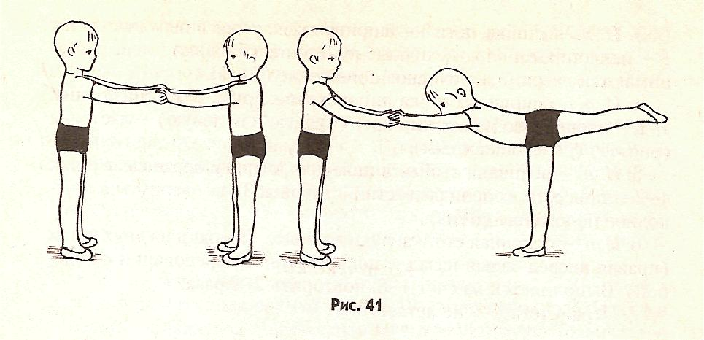
1. И. п. — основная стойка лицом друг к другу, руки сцеплены в замок. 1-2 — поднять руки через стороны вверх; 3-4 — вернуться в исходное положение (6 раз).
2. И. п. — стойка ноги на ширине плеч, руки внизу сцеплены; 1 — наклониться вправо, правые руки остаются внизу, левые поднимаются вверх; 2 — исходное положение (6 раз).
3 И. п. — основная стойка лицом друг к другу, руки соединены. 1-2 — поочередно поднимать ногу (правую или левую) — ласточка (рис. 41) (по 6 раз каждый).
4. И. п. — основная стойка лицом друг к другу, держась за руки. 1-2 — присесть, колени развести в стороны; 3-4 — вернуться в исходное положение (6 раз).
5. И. п. — основная стойка, руки на поясе. Прыжки на двух ногах (правая вперед, левая назад — попеременно в чередовании с ходьбой). Выполняется на счет. 1-8; повторить 2-3 раза.

Дыхательная гимнастика: Цветочки
Дети располагаются произвольно (сидят, стоят); руки согнуты в локтях, пальцы сжаты в кулачки. По команде отводят в стороны сначала большие пальчики, затем указательные, средние, безымянные и мизинцы, при этом выполняется глубокий вдох через нос (цветок распустился). Затем также последовательно пальчики сжимаются в кулачки на выдохе (цветок закрылся

3.Заключительная часть.
Перестроение в колонну по одному. Ходьба в спокойном темпе. Восстановление дыхания. Доброе утро ребята» Здоровье в порядке, спасибо зарядки!

Февраль
Комплекс №22. 2 неделя
Усложнение: 5. И. п. — основная стойка, руки вверх. Прыжки на двух ногах (правая вперед, левая назад — попеременно в чередовании с ходьбой). Выполняется на счет. 1-8; повторить 2-3 раза.

Февраль
Комплекс №23. 3 неделя
1.Вводная часть
Построение в шеренгу, равнение, приветствие .Ходьба, в колонне по одному по периметру зала, На носочках – руки вытянуть вверх ладони внутрь, на пяточках - руки за головой, на внешнем стороне стопы – руки на пояс. Бег в колонне по одному, боковой галоп, прыжки на двух ногах с продвижением вперед. Ходьба в спокойном темпе. Восстановление дыхания. Перестроение в круг.

2.Основная часть

Упражнения мячом

1.И.п. - о.с.
1 - мяч вверх, подняться на носки - потянуться
2- и.п. /5- 6р/
2. И.п.- широкая стойка, мяч перед собой
1- поворот вправо, мяч вперёд - смотреть на мяч
2-и.п.
3-4 - тоже в др. сторону /6р./
3. И.п.- мяч у груди
1 - наклон вперед, положить мяч -колени не сгибать
2-и.п.
3 - наклон, забрать мяч
4 - и.п. /5-6р./
4. И.п.- мяч в руках
1 - уронить мяч
2-присесть, поймать. - на носках, колени в сторону
3 - и.п. /5-6р./
5. И.п.- о.с.
1 - прыжком ноги врозь, мяч вверх - спину держать прямо
2-и.п.
6. И.п.- о.с. - в медленном темпе
1 - правая нога впереди, мяч вверх- вдох (4-5р)
2-и.п - выдох.
3- 4- тоже с другой стороны

Дыхательная гимнастика: Гуси
Медленная ходьба в течение 1 – 3 мин. Поднять р. в стороны – вдох, опустить вниз – выдох, произносить «г-у-у-у-у»

3.Заключительная часть.
Перестроение в колонну по одному. Ходьба в спокойном темпе. Восстановление дыхания. Доброе утро ребята» Здоровье в порядке, спасибо зарядки!

Февраль
Комплекс №24. 4 неделя
Усложнение: 2. И.п.- широкая стойка, мяч перед собой
1.наклон вправо, мяч вперёд - смотреть на мяч
2-и.п.
3-4 - тоже в др. сторону

Март
Комплекс №25. 1 неделя
1.Вводная часть
Построение в шеренгу, равнение, приветствие .Ходьба, в колонне по одному по периметру зала, На носочках – руки вытянуть вверх ладони внутрь, на пяточках - руки за головой, с высоким подниманием колен – руки на пояс. Бег в колонне по одному, змейкой – со сменой ведущего. Ходьба в спокойном темпе. Восстановление дыхания. Перестроение в три колонны поворотом в движении.

2.Основная часть

Упражнения в парах
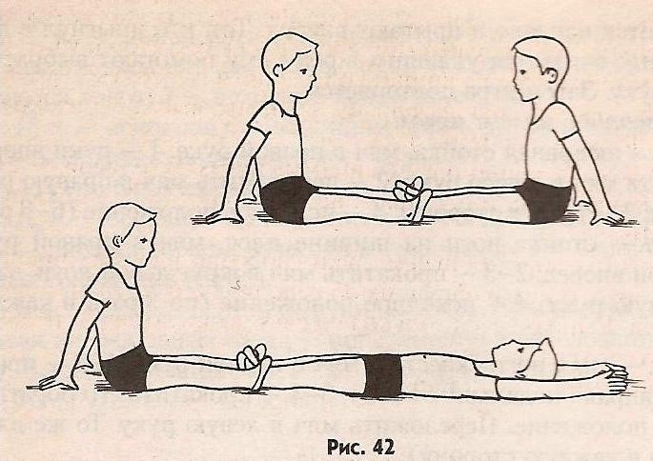
1. И. п. — основная стойка, лицом друг к другу, держась за руки. 1 — поднять руки в стороны; 2 — руки вверх; 3 — руки в стороны; 4 — исходное положение (6-8 раз).
2. И. п. - то же. 1 — один приседает, а второй держит его за руки; 2 — встать; 3-4 — то же, другой ребенок (по 4 раза).
3. И. п. — то же. 1-2 — поворот туловища направо; 3-4 - налево, не отпуская рук (по 4 раза).
4. И. п. — то же. 1-2 — поочередно поднимать одну ногу назад - вверх, не сгибая колена
(по 4 раза).
5. И. п. — сидя лицом друг к другу, один ребенок зажимает стопами ноги товарища.
1-2 — другой ложится на пол, руки за голову, а товарищ старается удерживать его ноги
(рис. 42); 3-4 — исходное положение. На следующий счет упражнение выполняет другой ребенок (по 3 раза).

Дыхательная гимнастика: Часики
Встать прямо, н. врозь, р. опустить. Размахивая прямыми р. вперёд и назад, произносить «тик-так». (10 – 12 раз)
3.Заключительная часть.
Перестроение в колонну по одному. Ходьба в спокойном темпе. Восстановление дыхания. Доброе утро ребята» Здоровье в порядке, спасибо зарядки!

Март
Комплекс №26. 2 неделя
Усложнение: 1. И. п. — основная стойка, лицом друг к другу, держась за руки. 1 — поднять руки в вверх; 2 — руки вперед; 3 — руки в стороны; 4 — исходное положение (6-8 раз).

Март
Комплекс №27. 3 неделя
1.Вводная часть
Построение в шеренгу, равнение, приветствие . Ходьба, в колонне по одному. Боком приставным шагом. На носочках – руки вытянуть вверх ладони внутрь, на пяточках - руки за головой, перекатом с пятки на мысок – руки в стороны. Бег в колонне по одному, с захлестом голени, на прямых ногах, подскоками. Ходьба в спокойном темпе. Восстановление дыхания. Перестроение в три колонны поворотом в движении.

2.Основная часть

Упражнения с обручем

1. И. п. — основная стойка, обруч внизу. 1 — обруч вверх, правую ногу в сторону на носок;
2 — вернуться в исходное положение. 3-4 — то же левой ногой (6-8 раз).
2. И. п. — основная стойка, обруч в правой руке, хват сверху. 1 — присесть, обруч в сторону;
2 — исходное положение, взять обруч в левую руку. То же влево (по 3 раза в каждую сторону).
3. И. п. — стойка ноги на ширине плеч, обруч в согнутых руках у груди. 1 — поворот туловища вправо, руки прямые; 2 — исходное положение. То же влево (8 раз).
4. И. п. — лежа на спине, обруч в прямых руках за головой. 1-2 — согнуть ноги в коленях и поставить на них обруч; 3-4 — исходное положение (6-8 раз).
5. И. п. — стоя перед обручем, руки свободно вдоль туловища. Прыжок на двух ногах в обруч, из обруча; поворот кругом, повторить прыжки. Выполняется только под счет воспитателя в среднем темпе несколько раз подряд.

Дыхательная гимнастика: Часики
Встать прямо, н. врозь, р. опустить. Размахивая прямыми р. вперёд и назад, произносить «тик-так». (10 – 12 раз)

3.Заключительная часть.
Перестроение в колонну по одному. Ходьба в спокойном темпе. Восстановление дыхания. Доброе утро ребята» Здоровье в порядке, спасибо зарядки!

Март
Комплекс №28. 4 неделя
Усложнение: 5. И. п. — стоя перед обручем, руки свободно вдоль туловища. Прыжок на двух ногах в обруч вправо-влево-вперед -назад. Выполняется только под счет воспитателя в среднем темпе несколько раз подряд.

Апрель
Комплекс №29. 1 неделя
1.Вводная часть
. Построение в шеренгу, равнение, приветствие. Ходьба, в колонне по одному. Боком приставным шагом. На носочках – руки вытянуть вверх ладони внутрь, на пяточках - руки за головой, перекатом с пятки на мысок – руки в стороны. Бег в колонне по одному, с изменением темпа по сигналу (быстро – медленно), с изменением направления (развернуться на своем месте, не теряя место в колонне). Ходьба в спокойном темпе. Восстановление дыхания. Перестроение в три колонны поворотом в движении.

2.Основная часть

Упражнения без предметов

1. И.п.-о.с. ноги на ширине плеч
1- наклон головы вправо- спину держать прямо, в медленном темпе
2- прямо.3-влево.4- прямо.5-вперед.6- прямо.7- назад.8- и.п.
2 И. п. — основная стойка, руки согнуты к плечам. 1-4 — круговые движения руками вперед; 5-8 — то же назад (5-6 раз).
3. И. п. — основная стойка, руки на поясе. 1 — руки в стороны; 2 — руки за голову; 3 — руки в стороны; 4 — исходное положение (8 раз).
4. И. п. — стойка ноги на ширине плеч, руки на поясе. 1-2 — поворот вправо, руки в стороны; 3-4 — исходное положение. То же влево (по 3 раза).
5. И. п. — сидя ноги врозь, руки на поясе. 1 — руки в стороны; 2 — наклон вперед, коснуться пола между носками ног; 3 — выпрямиться, руки в стороны; 4 — исходное положение (6-7 раз).
6. И. п. — лежа на спине, руки за головой. 1-2 — поднять правую (левую) ногу вверх, хлопнуть в ладоши под коленом; 3-4 — исходное положение (6-7 раз).
7. И. п. — основная стойка, руки на поясе. Прыжки на счет 1-8: на двух ногах, на правой, левой ноге. Прыжки чередуются с небольшой паузой.

Дыхательная гимнастика: Дыши спокойно
Встать прямо, ноги слегка расставлены, руки внизу. Спокойно медленно дышать носом.

3.Заключительная часть.
Перестроение в колонну по одному. Ходьба в спокойном темпе. Восстановление дыхания. Доброе утро ребята» Здоровье в порядке, спасибо зарядки!

Апрель
Комплекс №30. 2 неделя
Усложнение: 7. И. п. — основная стойка, руки вверх. Прыжки на счет 1-8: на двух ногах, на правой, левой ноге. Прыжки чередуются с небольшой паузой.

Апрель
Комплекс №31. 3 неделя
1.Вводная часть
Построение в шеренгу, равнение, приветствие . Ходьба, в колонне по одному. Боком приставным шагом. На носочках – руки вытянуть вверх ладони внутрь, на пяточках - руки за головой, перекатом с пятки на мысок – руки в стороны. Бег в колонне по одному, с захлестом голени, на прямых ногах, подскоками. Ходьба в спокойном темпе. Восстановление дыхания. Перестроение в три колонны поворотом в движении.

2.Основная часть

Упражнения с палкой

1. И. п. — основная стойка, палка внизу. 1 — палку вперед; 2 — палку вверх; 3 — палку вперед; 4 — исходное положение.
2. И. п. — стойка ноги врозь, палка на груди. 1 — наклониться вперед, положить палку на пол; 2 — выпрямиться, руки на пояс; 3 — наклон вперед, взять палку; 4 — исходное положение (6 раз).
3. И. п. — основная стойка, палка внизу. 1-2 — присесть, палку вверх; 3-4 — исходное положение (6-7 раз).
4. И. п. — стойка на коленях, палка за головой. 1 — палку вверх; 2 — наклон вправо;
3 — выпрямиться; 4 — исходное положение. То же влево (по 3 раза).
5. И. п. — основная стойка с опорой обеих рук о палку. 1 — поднять правую ногу назад - вверх; 2 — исходное положение; 3-4 — левой ногой (по 3-4 раза).

Дыхательная гимнастика: Трубач
Сесть, кисти рук сложить в трубочку, поднять почти вверх. Медленно выдыхая, громко произносить «п-ф-ф». (4 – 5 раз)

3.Заключительная часть.
Перестроение в колонну по одному. Ходьба в спокойном темпе. Восстановление дыхания. Доброе утро ребята» Здоровье в порядке, спасибо зарядки!

Апрель
Комплекс №32. 4 неделя
Усложнение: 1. И. п. — основная стойка, палка внизу. 1 — палку назад; 2 — палку вверх; 3 — палку вперед; 4 — исходное положение.

Май
Комплекс №33. 1 неделя
1.Вводная часть
Построение в шеренгу, равнение, приветствие .Ходьба, в колонне по одному по периметру зала, На носочках – руки вытянуть вверх ладони внутрь, на пяточках - руки за головой, с высоким подниманием колен – руки на пояс. Бег в колонне по одному, змейкой – со сменой ведущего. Ходьба в спокойном темпе. Восстановление дыхания. Перестроение в три колонны поворотом в движении.

2.Основная часть

Упражнения без предметов

2. И. п. — основная стойка, руки вдоль туловища. 1 — руки к плечам; 2-4 — круговые движения вперед; 5-7 — то же назад; 8 — исходное положение (5-6 раз).
3. И. п. — стойка ноги на ширине плеч, руки согнуты перед грудью. 1 — поворот вправо, руки в стороны; 2 — исходное положение. То же влево (6 раз).
4. И. п. — стойка ноги на ширине ступни, руки на поясе. 1 — руки в стороны; 2 — поднять правую ногу, хлопнуть под коленом в ладоши; 3 — опустить ногу, руки в стороны;
4 — исходное положение. То же левой ногой (6 раз).
5. И. п. — лежа на спине, руки вдоль туловища. 1-8 — поднять ноги, согнуть в коленях, вращая ими, как на велосипеде, опустить (3-4 раза).
6. И. п. — лежа на животе, руки согнуты перед собой. 1-2 — прогнуться, руки вперед-вверх, ноги приподнять; 3-4 — исходное положение.
7. И. п. — основная стойка, руки вдоль туловища. На счет 1-8 — прыжки на двух ногах, затем пауза (2-3 раза).

Дыхательная гимнастика: Насос
Встать прямо, н. вместе, р. опущены. Вдох, затем наклон туловища в сторону – выдох, р. скользят вдоль туловища, при этом произносить «с-с-с-с». (6 – 8 наклонов в каждую сторону)

3.Заключительная часть.
Перестроение в колонну по одному. Ходьба в спокойном темпе. Восстановление дыхания. Доброе утро ребята» Здоровье в порядке, спасибо зарядки!

Май
Комплекс №34. 2 неделя
Усложнение: 7. И. п. — основная стойка, руки на плечах. На счет 1-8 — прыжки на двух ногах, затем пауза (2-3 раза).

Май
Комплекс №35. 3 неделя
1.Вводная часть
Построение в шеренгу, равнение, приветствие .Ходьба, в колонне по одному по периметру зала, На носочках – руки вытянуть вверх ладони внутрь, на пяточках - руки за головой, на внешнем стороне стопы – руки на пояс. Бег в колонне по одному бег, подскоки. Ходьба в спокойном темпе. Восстановление дыхания. Перестроение в круг.

2.Основная часть

Упражнения с обручем
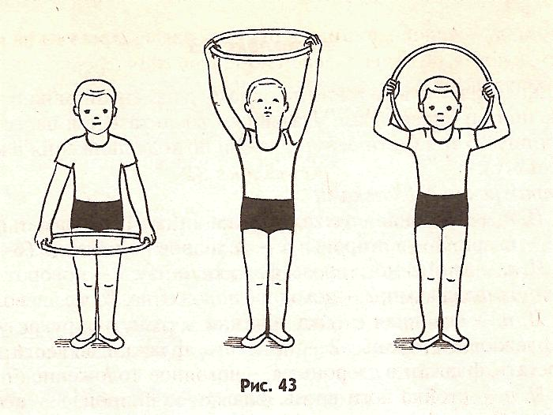
1. И. п.— основная стойка, обруч внизу хватом рук с боков. 1 — поднять обруч вверх;
2 — повернуть обруч и опустить за спину (рис. 43); 3 — обруч вверх; 4 — исходное положение (6-8 раз).
2. И. п. — стойка ноги врозь, обруч внизу. 1 — обруч вверх; 2 — наклониться вправо (влево);
3 — выпрямиться, обруч вверх; 4 — исходное положение (6 раз).
3. И. п. — стоя в обруче, лежащем на полу, руки вдоль туловища. 1 — присесть, взять обруч хватом с боков; 2 — встать, обруч на уровне пояса; 3 — присесть, положить обруч на пол;
4 — исходное положение (5-6 раз).
4. И. п. — стойка ноги врозь, в согнутых руках у груди. 1-2 — наклониться вперед, коснуться ободом обруча носка правой (левой) ноги; 3-4 — вернуться в исходное положение.
5. И. п. — стоя в обруче, прыжки на двух ногах на счет 1-7, на счет 8 прыжок из обруча; поворот кругом и снова повторить прыжки.

Дыхательная гимнастика: Дыши спокойно
Встать прямо, ноги слегка расставлены, руки внизу. Спокойно медленно дышать носом.

3.Заключительная часть.
Перестроение в колонну по одному. Ходьба в спокойном темпе. Восстановление дыхания. Доброе утро ребята» Здоровье в порядке, спасибо зарядки!

Май
Комплекс №36. 4 неделя
Усложнение: 4. И. п. — стойка ноги вместе, в согнутых руках у груди. 1-2 — наклониться вперед, коснуться ободом обруча носка правой (левой) ноги; 3-4 — вернуться в исходное положение.

